**DPPL-005**

DESKRIPSI PERANCANGAN PERANGKAT LUNAK

APLIKASI PEMESANAN TIKET KERETA API

Dipersiapkan oleh:

Kelompok 5

Program Studi Teknik Informatika/Sistem dan Teknologi Informasi

Fakultas Informatika

Jl. Telekomunikasi 1, DayeuhkolotBandung

|  |  |  |  |  |
| --- | --- | --- | --- | --- |
|  | **Prodi S1- TeknikInformatika**  **Universitas Telkom** | NomorDokumen | | Halaman |
| *DPPL-05* | | *30* |
| Revisi |  | *Tgl: 4 Mei 2017* |

DAFTAR PERUBAHAN

|  |  |
| --- | --- |
| Revisi | Deskripsi |
| A |  |
| B |  |
| C |  |
| D |  |
| E |  |
| F |  |
| G |  |

|  |  |  |  |  |  |  |  |  |
| --- | --- | --- | --- | --- | --- | --- | --- | --- |
| INDEX  TGL | - | A | B | C | D | E | F | G |
| Ditulisoleh |  |  |  |  |  |  |  |  |
| Diperiksaoleh |  |  |  |  |  |  |  |  |
| Disetujuioleh |  |  |  |  |  |  |  |  |

DaftarHalamanPerubahan

|  |  |  |  |
| --- | --- | --- | --- |
| Halaman | Revisi | Halaman | Revisi |
|  |  |  |  |

Daftar Isi

1. Pendahuluan 7

1.1 Tujuan Penulisan Dokumen 7

1.2 Lingkup Masalah 7

1.3 Definisi dan Istilah 8

1.4 Aturan Penamaan dan Penomoran 9

1.5 Referensi 9

1.6 Ikhtisar Dokumen 9

2 Deskripsi Perancangan Global 10

2.1 Rancangan Lingkungan Implementasi 10

2.2 Deskripsi Arsitektural 10

2.3 Deskripsi Komponen 11

3 Perancangan Rinci 12

3.1 Realisasi Use Case 12

3.1.1 Use Case Pencarian dan Pemesanan tiket kereta api 12

3.1.1.1 Identifikasi Kelas 12

3.1.1.2 Sequence Diagram 12

3.1.1.3 Diagram Kelas 13

3.1.2 Use Case Registrasi dan login pemesan 13

3.1.2.1 Identifikasi Kelas 13

3.1.2.2 Sequence Diagram 13

3.1.2.3 Diagram Kelas 14

3.1.3 Use Case Akses info terupdate 14

3.1.3.1 Identifikasi Kelas 14

3.1.3.2 Sequence Diagram 14

3.1.3.3 Diagram Kelas 15

3.1.4 Use Case Pembayaran dan pengiriman no. Booking 15

3.1.4.1 Identifikasi Kelas 15

3.1.4.2 Sequence Diagram 15

3.1.4.3 Diagram Kelas 16

3.1.5 Use Case Pencetakan tiket 16

3.1.5.1 Identifikasi Kelas 16

3.1.5.2 Sequence Diagram 16

3.1.5.3 Diagram Kelas 17

3.1.6 Use Case Login Admin 17

3.1.6.1 Identifikasi Kelas 17

3.1.6.2 Sequence Diagram 17

3.1.6.3 Diagram Kelas 18

3.1.7 Use Case Pencarian data kereta 18

3.1.7.1 Identifikasi Kelas 18

3.1.7.2 Sequence Diagram 18

3.1.7.3 Diagram Kelas 19

3.1.8 Use Case Mengupdate, mendelete, dan menginsert data 19

3.1.8.1 Identifikasi Kelas 19

3.1.8.2 Sequence Diagram 19

3.1.8.3 Diagram Kelas 20

3.1.9 Use Case Cek pemasukan dan print laporan 20

3.1.9.1 Identifikasi Kelas 20

3.1.9.2 Sekuens Diagram 20

3.1.9.3 Diagram Kelas 21

3.2 Perancangan Detil Kelas 21

3.2.1 Kelas Pemesan 21

3.2.2 Kelas Admin 21

3.2.3 Kelas Mesin Cetak Tiket 22

3.2.4 Kelas Aplikasi 22

3.3 Diagram Kelas Keseluruhan 23

3.4 Algoritma / Query 23

3.5 Diagram Statechart 24

24

3.6 Perancangan Antarmuka 25

3.7 Perancangan Representasi PersistensiKelas 30

4 Matriks Kerunutan 31

# 1. Pendahuluan

## Tujuan Penulisan Dokumen

Dokumen Deskripsi Perancangan Perangkat Lunak (DPPL) dibuat untuk memberikan penjelasan mengenani perangkat lunak yang akan dibangun baik berupa gambaran umum maupun penjelasan detil dan menyeluruh.

Pengguna dari dokumen ini adalah pengembang perangkat lunak sistem informasi, pengguna dari aplikasi pemesanan tiket online dan personil-personil yang terlibat dalam sistem. Dokumen ini akan digunakan sebagai bahan acuan dalam proses pengembangan dan sebagai bahan evaluasi pada saat proses pengembangan perangkat lunak maupun di akhir pengembangannya. Dengan adanya dokumen DPPL ini diharapkan pengembangan perangkat lunak akan lebih terarah dan lebih terfokus serta tidak menimbulkan ambiguitas terutama bagi pengembang perangkat lunak sistem informasi.

## Lingkup Masalah

**Web Pemesanan Tiket Kereta Api Online** merupakan *web based software* yang digunakan untuk mempermudah setiap masyarakat untuk memesan tiket kereta api dengan mudah tanpa harus datang ke loket pembelian tiket di stasiun. Aplikasi ini memiliki beberapa fitur yang dapat digunakan:

* Pelanggan melakukan registrasi terlebih dahulu untuk ditambahkan ke dalam data base PT. KERETA API
* Pemesanan tiket dilakukan dengan mudah sesuai kebutuhan. Pemesan memasukan data pemesanan tiket ke mesin pencarian seperti jadwal keberangkatan (hari, tanggal, bulan, waktu), stasiun asal, tujuan, jumlah tiket yang akan dipesan, dan lain-lain.
* Tampilan mengenai tiket yang dicari.
* Konfirmasi pemesanan tiket (jumlah tiket yang akan dipesan) dan pembayaran.
* Pengiriman no. booking tiket ke email pelanggan.
* Pencetakan tiket melalui mesin tiket otomatis atau loket.

Dengan adanya aplikasi ini, maka diharapkan masyarakat dapat memesan tiket lebih cepat, mudah dan efisien tanpa harus ke loket secara langsung.

## Definisi dan Istilah

Berikut adalah daftar definisi dan istilah penting yang digunakan dalam dokumen SKPL ini:

* SRS : *Software Requirements Specification*, atau

SKPL : SpesifikasiKebutuhanPerangkatLunak

Dokumenhasilanalisis yang berisispesifikasi kebutuhanperangkatlunak.

* IEEE : *Institute of Electrical and Electronics Engineering*

Standar internasional untuk pengembangan dan perancangan produk.

* ANSI : *American National Standard Institute*

LembagaStandardisasi di Amerika.

* TBD : *To be defined*
* OS : *Operating System*
* HTML : Hyper Text Multi Language. Sintaks bahasa yang digunakan dalam world wide web
* Java Script : Bahasa skrip yang populer di internet dan dapat bekerja di sebagian besar penjelajah web populer
* CSS : *Cascading Style Sheet*. Merupakan salah satu bahasa pemrograman web untuk mengendalikan beberapa komponen dalam sebuah web sehingga akan lebih terstruktur dan seragam.
* KTP : KartuTandaPenduduk

## Aturan Penamaan dan Penomoran

Penamaan dan penomoran dilakukan untuk :

* Sequence DiagramSistem penamaan untuk Sequence diagram dibuat dengan format SQ-D-XX-YYXX merupakan nomor kode usecase,YY merupakan versi sequence diagram untuk satu usecase (satu usecase dapat terdiridari beberapa sequence diagram),Contoh : SQ-D-03-02, maka itu meruapakan suatu sequence diagram versi 2 untuk usecase no.3,

* Diagram KelasSistem penamaan untuk Sequence diagram dibuat dengan format CL-D-ZZZZ merupakan nomor kode usecase, tiap usecase terdiri dari satu diagram kelasContoh : CL-D-02, maka itu meruapakan suatu diagram kelas untuk usecase no.2,

## Referensi

* Pressman,Analisiskebutuhan, 2008.
* Andy Setiawan ,S.Kom. Pemrograman HTML. YRAMA WIDYA. September 2004.
* DokumenSpesifikasiKebutuhanPerangkatLunak (SKPL) AplikasiPemesananTiketKeretaApi Online, 2016.

## Ikhtisar Dokumen

|  |  |
| --- | --- |
| BAB 1 | Pendahuluan |
| Berisi overview perangkat lunak yang merupakan ringkasan terhadap deskripsi aplikasi secara umum yang meliputi tujuan, lingkup masalah, definisi dan istilah, aturan penamaan dan penomeran, referensi serta ikhtisar dokumen. |
|
| BAB 2 | Deskripsi Perancagan Lokal |
| Berisi perancangan global dari perangkat lunak yang meliputi lingkungan dimana perangkat lunak diimplementasikan, deskripsi arsitektural maupun deskripsi komponen dari perangkat lunak yang dibangun |
| BAB 3 | Deskripsi Perancagan Rinci |
| Berisi deskripsi lengkap dan rinci dari kebutuhan perangkat lunak yang meliputi diagram use case, sequence diagram tiap scenario, diagram class beserta detail nya, algoritma serta query penting, statechart untuk usecase penting, antarmuka, representasi persistensi kelas serta matriks kerunutan tiap use case |

# Deskripsi Perancangan Global

## Rancangan Lingkungan Implementasi

Lingkungan implementasi yang akan digunakan untuk pengembangan **Aplikasi Pemesanan Tiket Kereta Api** ini adalah:

* Sistem Operasi : Windows 7 s/d Windows 10, Android Jelly Bean
* DBMS : MySQL 5.1
* Development Tools : Visio 2010
* Word Processor : MS Word 2013
* Bahasa Pemrograman : PHP, HTML, Javascript, Applet
* Browser : Firefox, Google Chrome

## Deskripsi Arsitektural

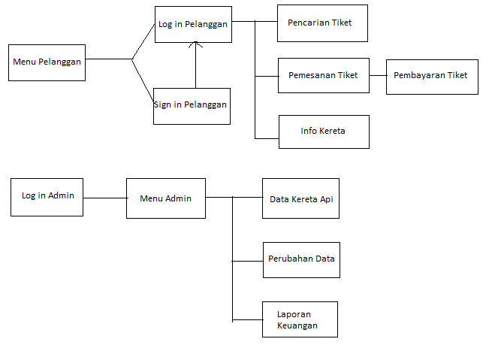

## Deskripsi Komponen

| **No** | **Nama Komponen** | **Keterangan** |
| --- | --- | --- |
| 1 | Log in Pelanggan | Halaman menu utama pelanggan dengan hak akses tertentu |
| 2 | Sign in Pelanggan | Halaman pengisisan data baru pelanggan yang belum terdaftar |
| 3 | Pencarian Tiket | Halaman yang dapat diakses oleh pelanggan untuk mencari tiket kereta |
| 4 | Pemesanan Tiket | Halaman yang digunakan pelanggan untuk memesan tiket yang akan dipesan setelah melakukan pencarian tiket |
| 5 | Pembayaran Tiket | Halaman yang berisi seputar informasi pemesanan tiket. Proses ini selanjutnya akan diteruskan dengan membayar tiket yang dipesan pelanggan |
| 6 | Info Kereta | Halaman yang dapat diakses oleh pelanggan yang berisi seputar informasi-informasi kereta api |
| 7 | Log in Admin | Halaman menu utama admin dengan hak akses tertentu |
| 8 | Data kereta api | Halaman yang memungkinkan admin untuk mencari segala informasi mengenai kereta api |
| 9 | Perubahan data | Halaman yang dapat diakses oleh admin yang memungkinkan admin untuk merubah data seputar perkereta apian |
| 10 | Laporan Keuangan | Halaman yang berisi daftar keuangan, baik pemasukan maupun pengeluaran dari beberapa waktu |

# Perancangan Rinci

## Realisasi Use Case

### Use Case Pencarian dan Pemesanan tiket kereta api

#### Identifikasi Kelas

|  |  |  |
| --- | --- | --- |
| *No* | *Nama Kelas Perancangan* | *Nama Kelas Analisis Terkait* |
| *1* | *Pencarian Tiket* | *Pemesan_caritiket* |
| *2* | *Pemesanan Tiket* | *Pemesan_pesantiket* |

#### Sequence Diagram

Sequence diagram pencarian dan pemesanan tiket.

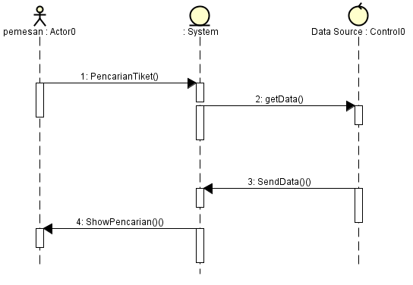

SQ-D-01-1

#### Diagram Kelas

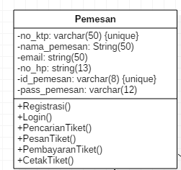

CL-D-01

### Use Case Registrasi dan login pemesan

#### Identifikasi Kelas

|  |  |  |
| --- | --- | --- |
| *No* | *Nama Kelas Perancangan* | *Nama Kelas Analisis Terkait* |
| *1* | *Registrasi* | *Pemesan_reg* |
| *2* | *Login pemesan* | *Pemesan_login* |

#### Sequence Diagram

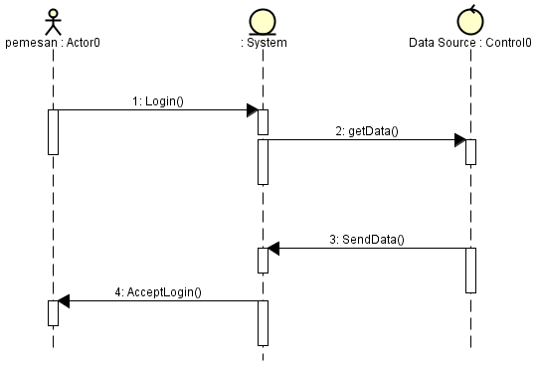

SQ-D-02-01

#### Diagram Kelas



CL-D-02

### Use Case Akses info terupdate

#### Identifikasi Kelas

|  |  |  |
| --- | --- | --- |
| *No* | *Nama Kelas Perancangan* | *Nama Kelas Analisis Terkait* |
| *1* | *Accessleastinfo* | *Pemesan_accinfo* |

#### Sequence Diagram

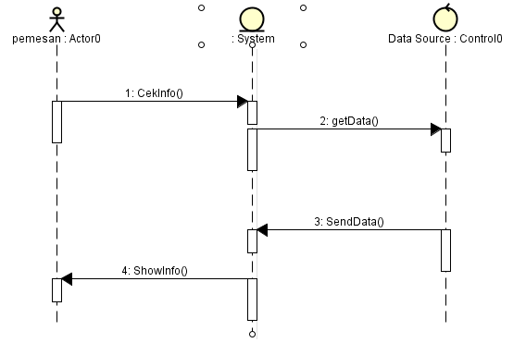

SQ-D-03-01

#### Diagram Kelas

 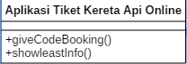

CL-D-03

### Use Case Pembayaran dan pengiriman no. Booking

#### Identifikasi Kelas

|  |  |  |
| --- | --- | --- |
| *No* | *Nama Kelas Perancangan* | *Nama Kelas Analisis Terkait* |
| *1* | *Pembayaran* | *Pemesan_bayar* |
| *2* | *Kirim no Booking* | *Sistem_sendbookcode* |

#### Sequence Diagram

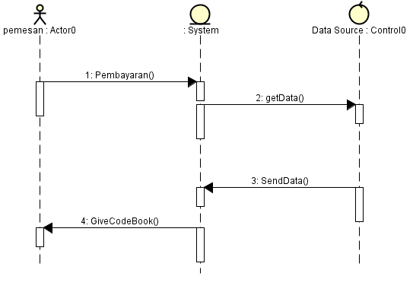

SQ-D-04-01

#### Diagram Kelas



CL-D-O4

### Use Case Pencetakan tiket

#### Identifikasi Kelas

|  |  |  |
| --- | --- | --- |
| *No* | *Nama Kelas Perancangan* | *Nama Kelas Analisis Terkait* |
| *1* | *PrintTicket* | *Pemesan_print* |
| *2.* | *Isi Code Booking* | *Pemesan_fillcode* |
| *3* | *Mesin_print* | *MesinTiket_print* |

#### Sequence Diagram

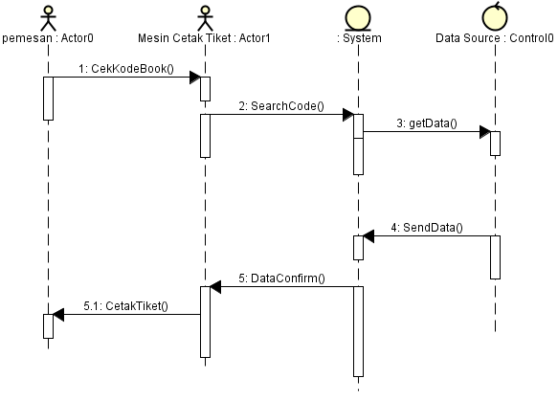

SQ-D-05-01

#### Diagram Kelas

 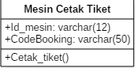

CL-D-05

### Use Case Login Admin

#### Identifikasi Kelas

|  |  |  |
| --- | --- | --- |
| *No* | *Nama Kelas Perancangan* | *Nama Kelas Analisis Terkait* |
| *1* | *Login Admin* | *Admin_login* |

#### Sequence Diagram

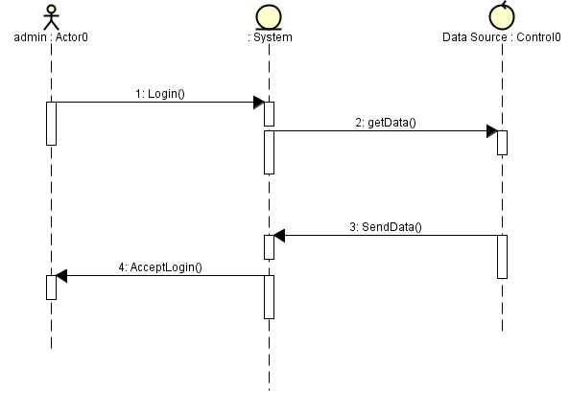

SQ-D-06-01

#### Diagram Kelas

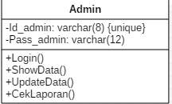

CL-D-06

### Use Case Pencarian data kereta

#### Identifikasi Kelas

|  |  |  |
| --- | --- | --- |
| *No* | *Nama Kelas Perancangan* | *Nama Kelas Analisis Terkait* |
| *1* | *Cari data kereta* | *Admin_searchtrain* |

#### Sequence Diagram

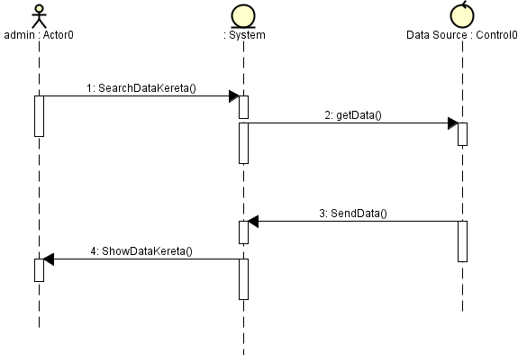

SQ-D-07-01

#### Diagram Kelas



CL-D-07

### Use Case Mengupdate, mendelete, dan menginsert data

#### Identifikasi Kelas

|  |  |  |
| --- | --- | --- |
| *No* | *Nama Kelas Perancangan* | *Nama Kelas Analisis Terkait* |
| *1* | *Update* | *Admin_updatedata* |
| *2* | *Delete* | *Admin_deletedata* |
| *3* | *Insert* | *Admin_insertdata* |

#### Sequence Diagram

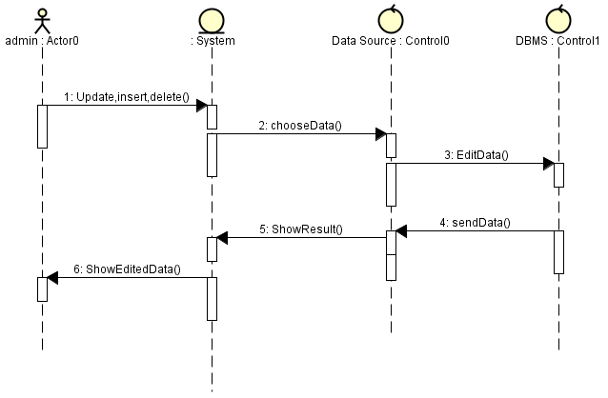

SQ-D-08-01

#### Diagram Kelas



CL-D-08

### Use Case Cek pemasukan dan print laporan

#### Identifikasi Kelas

|  |  |  |
| --- | --- | --- |
| *No* | *Nama Kelas Perancangan* | *Nama Kelas Analisis Terkait* |
| *1* | *CekPemasukan* | *Admin_cekpemasukan* |
| *2* | *Print laporan* | *Admin_prntlaporan* |

#### Sekuens Diagram

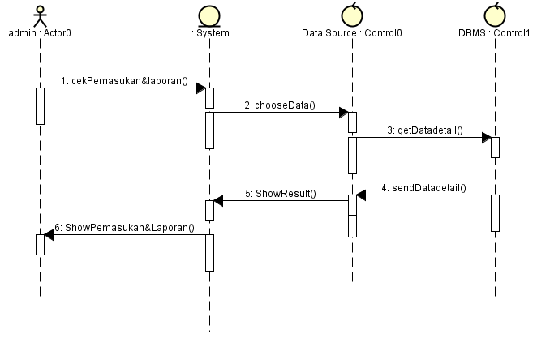

SQ-D-09-01

#### Diagram Kelas



CL-D-09

## Perancangan Detil Kelas

|  |  |  |
| --- | --- | --- |
| *No* | *Nama Kelas Perancangan* | *Nama Kelas Analisis Terkait* |
| *1* | *Admin* | *Admin_UI+Controller* |
| *2* | *Pemesan* | *Pemesan_Controller+Pemesanan_data* |
| *3* | *Aplikasi* | *Aplikasi_UI+Aplikasi_controller* |
| *4* | *Mesin Cetak* | *Mesin_UI+Mesin_controller* |
| *5* | *Data Control* | *Data_controller* |
| *6* | *Isi Control* | *Storage_controller* |
| *7* | *Validisasi Control* | *Valid_controller* |

### Kelas Pemesan

*NamaKelas : Pemesan*

|  |  |  |
| --- | --- | --- |
| ***Nama Operasi*** | ***Visibility*** | ***Keterangan*** |
| *Registrasi()* | *Public* | *Menampilkan pop-up registrasi* |
| *Login()* | *Public* | *Menampilkan pop-up login* |
| *PencarianTiket()* | *Public* | *Mencari Tiket sesuai inputan user* |
| *PesanTiket()* | *Public* | *Memesan tiket setelah cari tiket* |
| *PembayaranTiket()* | *Public* | *Membayar Tiket* |
| *CetakTiket()* | *Public* | *Mencetak tiket* |
| ***Nama Atribut*** | ***Visibility*** | ***Tipe*** |
| *No_ktp* | *Private* | *Varchar* |
| *Nama_pemesan* | *Private* | *String* |
| *Email* | *Private* | *String* |
| *No_hp* | *Private* | *String* |
| *Id_pemesan* | *Private* | *Varchar* |
| *Pass_pemesan* | *Private* | *Varchar* |

### Kelas Admin

*NamaKelas : Pemesan*

|  |  |  |
| --- | --- | --- |
| ***Nama Operasi*** | ***Visibility*** | ***Keterangan*** |
| *Login()* | *Public* | *Menampilkan pop-up login admin* |
| *ShowData()* | *Public* | *Menampilkan data kereta, pemesan, jadwal,dll* |
| *UpdateData()* | *Public* | *Update data kereta, pemesan, jadwal, dll* |
| *CekLaporan()* | *Public* | *Cek laporan penjualan tiket dan print laporan itu* |
| ***Nama Atribut*** | ***Visibility*** | ***Tipe*** |
| *Id_admin* | *Private* | *Varchar* |
| *Pass_admin* | *Private* | *Varchar* |

### Kelas Mesin Cetak Tiket

*NamaKelas : Pemesan*

|  |  |  |
| --- | --- | --- |
| ***Nama Operasi*** | ***Visibility***  ***(private, public)*** | ***Keterangan*** |
| *CetakTiket(Code_Booking)* | *Public* | *Mencetak tiket sesuai dengan code booking yang di inputkan* |
| ***Nama Atribut*** | ***Visibility***  ***(private, public)*** | ***Tipe*** |
| *Id_mesin* | *Private* | *Varchar* |
| *Code_Booking* | *Private* | *Varchar* |

### Kelas Aplikasi

|  |  |  |
| --- | --- | --- |
| ***Nama Operasi*** | ***Visibility***  ***(private, public)*** | ***Keterangan*** |
| *giveCode_Booking()* | *Public* | *Memberikan dan menyimpan code booking ke pemesan atau ke database* |
| *Showleastinfo()* | *Public* | *Menampilkan info terkini mengenai berita perkeretaan* |
| ***Nama Atribut*** | ***Visibility***  ***(private, public)*** | ***Tipe*** |
|  |  |  |

## Diagram Kelas Keseluruhan

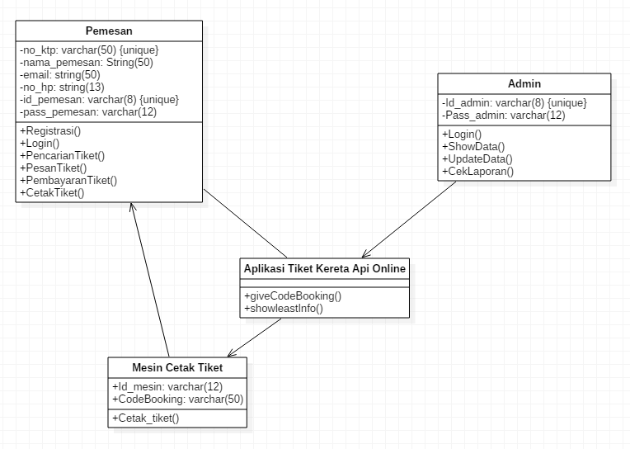

## Algoritma / Query

*NamaKelas : Pemesan*

*NamaOperasi : PencarianTiket*

*Algoritma : (Algo-001)*

*If (tanggal != null) then*

*Output list*

*Else if (orang>=5)*

*Output (‘Jumlah orang terlalu bayak untuk satu kali pencarian’)*

*NamaKelas : Pemesan*

*NamaOperasi : Pemesanan tiket*

*Algoritma : (Algo-002)*

*If (pencarian()= true) then*

*getInfoPemesanan()*

*Else*

*Output (‘Anda belum mencari tiket’)*

*NamaKelas : Pemesan*

*NamaOperasi : PembayaranTiket*

*Algoritma : (Algo-003)*

*If (Code_Booking=True and Saldo = true ) then*

*Output(‘Pembayaran Berhasil’)*

*Else if (Code_Booking = false)*

*Output (‘Code_Booking tidak ditemukan’)*

*Else if (Saldo = false)*

*Output(‘Saldo tidak mencukupi’)*

## Diagram Statechart

## 

## Perancangan Antarmuka

Antarmuka : Main Menu

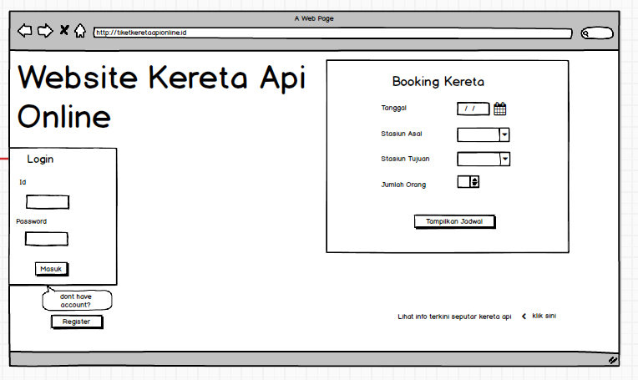

| **Id_Objek** | **Jenis** | **Nama** | **Keterangan** |
| --- | --- | --- | --- |
| login_button1 | Button | Tampilkan | Menampilkan kereta sesuai tanggal, stasiun asal, stasiun tujuan, dan jumlah penumpang. |
| *­­*login_list1 | List | Tanggal | Tanggal keberangkatan dari penumpang. |
| *Login_list2* | List | Satsiun Asal | Stasiun asal / keberangkatan penumpang yang akan berangkat. |
| Login_list3 | List | Stasiun tujuan | Stasiun tujuan / akhir dari penumpang yang akan berangkat. |
| Login_list4 | List | Penumpang | Jumlah total dari penumpang yang akan berangkat. |

Antarmuka : memilih kereta

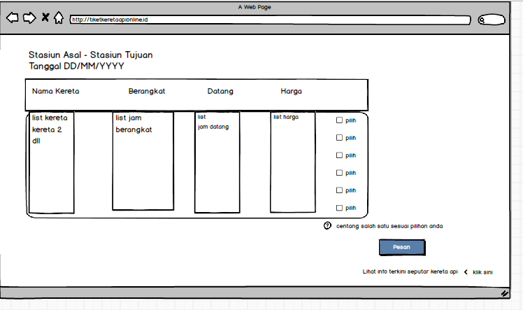

|  |  |  |  |
| --- | --- | --- | --- |
| **Id_Objek** | **Jenis** | **Nama** | **Keterangan** |
| Kereta_button | Button | Pesan | Memilih jadwal keberangkatan yang penumpang akan berangkat. |
| Kereta_list | List |  | Menampilkan list nama kereta, jam berangkat dan datang durasi, serta harganya |
| kereta_checkbox | checkbox | pilih | Memilih satu dari list tersebut, yang dipilih akan menjadi pilihan untuk di pesan |

Antarmuka : data penumpang

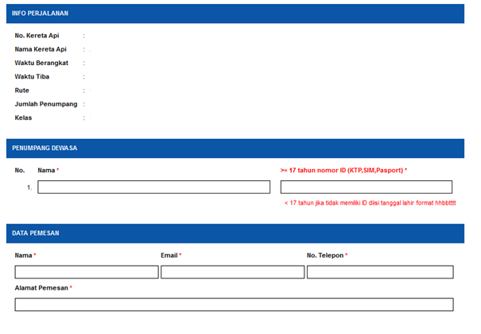

|  |  |  |  |
| --- | --- | --- | --- |
| **Id_Objek** | **Jenis** | **Nama** | **keterangan** |
| Info_textArea | Text area |  | Menampilkan informasi kereta yang di gunakan penumpang yang akan melakukan perjalanan. |
| Info_text | Text field | Nama | Mengisi nama penumpang yang akan melakukan perjalanan. |
| Info_text1 | Text field | Nomor ktp | Mengisi nomor ktp penumpang yang akan melakukan perjalanan. |
| Info_text2 | Text field | Email | Mengisi email penumpang untuk memesan tiket kereta yang dipilih penumpang. |
| Info_text3 | Text field | No.telp. | Mengisi Nomor telepon pemesan untuk memesan tiket. |
| Info_text4 | Text field | Alamat pemesan | Alamat dari pemesan untuk penumpang yang akan berangkat. |

Antarmuka : pilih kursi

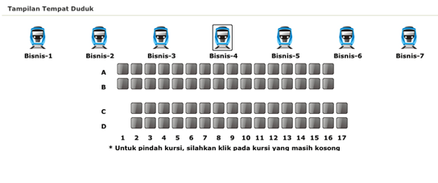

Antarmuka : akhir pemesanan

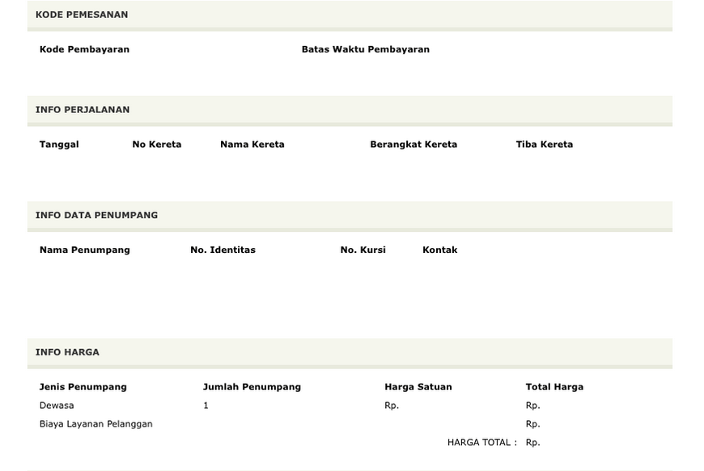

|  |  |  |  |
| --- | --- | --- | --- |
| **Id_objek** | **Jenis** | **Nama** | **Keterangan** |
| pem_textArea | Text area |  | Menampilkan kode pembayaran, batas waktu pembayaran, info perjalanan, info data penumpang, info harga, dll. |
|  |  |  |  |

Antarmuka : Pencetakan Tiket

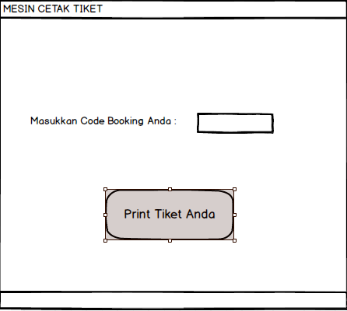

|  |  |  |  |
| --- | --- | --- | --- |
| **Id_objek** | **Jenis** | **Nama** | **Keterangan** |
| mes_label | Label | Masukkan Code Booking Anda | Merupakan teks masukkan code booking di sebelah text field yang akan di isi code booking itu |
| Mes_txtfld | Text Field |  | Menrupakan tempat untuk menginput code booking tiket |
| Mes_btn | Button | Print Tiket Anda | Merupakan button untuk print tiket sesuai dengan code booking |

Antarmuka : Login Admin

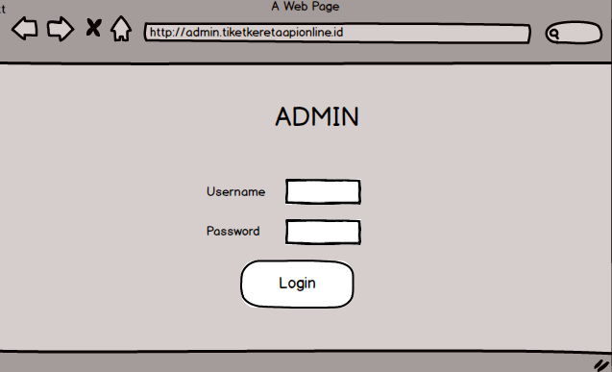

|  |  |  |  |
| --- | --- | --- | --- |
| **Id_objek** | **Jenis** | **Nama** | **Keterangan** |
| Adm_label | Label | Admin | Merupakan teks masukkan code booking di sebelah text field yang akan di isi code booking itu |
| Adm_txtfld | Text Field |  | Merupakan tempat untuk menginput username |
| Adm_txtfld1 | Text Field |  | Merupakan tempat untuk menginput password |
| Mes_btn | Button | Login | Merupakan button untuk login sebagai admin |

## Perancangan Representasi PersistensiKelas

|  |  |
| --- | --- |
| *entity class* | *Database* |
| *Pemesan* | *user* |
| *Admin* | *user* |
| *Aplikasi* | *UI* |
| *Mesin Cetak* | *Mesin Cetak UI* |

# Matriks Kerunutan

Mapping use case dengan kelas-kelas terkait

|  |  |
| --- | --- |
| **Kelas** | **Sequence Diagram** |
| Kelas log in | SQ-D-02-01, SQ-D-06-01 |
| Kelas sign up | SQ-D-02-01 |
| Kelas Pencarian Tiket | SQ-D-01-01 |
| Kelas Pemesanan Tiket | SQ-D-01-01 |
| Kelas Pembayaran tiket | SQ-D-04-01 |
| Kelas Informasi Kereta | SQ-D-03-01 |
| Kelas Pencarian Data | SQ-D-07-01 |
| Kelas Perubahan Data | SQ-D-08-01 |
| Kelas Laporan Keuangan | SQ-D-09-01 |